**KHOA HỌC VŨ TRỤ- VỆ TINH NHÂN TẠO**

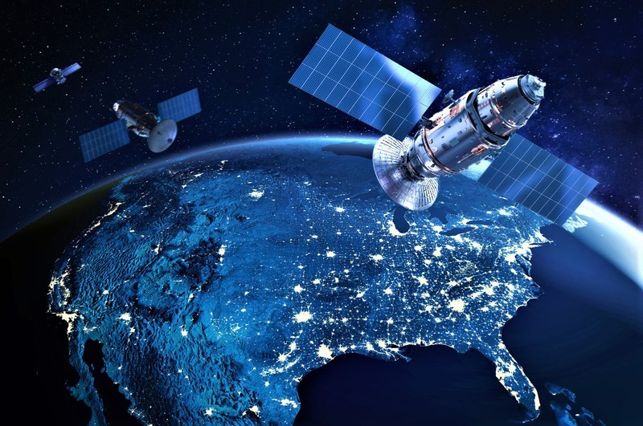

Minh Thư

Hồng Phi

Thái Ngọc

Tiểu Phụng

Khánh Vy

Hồng Ngọc

Thành Huy

Vân Anh

Mỹ Duyên

Hồng Hoa

*Từ nửa sau của Thế kỉ XX trên Thế giới bắt đầu nãy sinh ra những vấn đề toàn cầu, đó là tình trạng bùng nổ dân số và sự vơi cạn của các nguồn tài nguyên thiên nhiên. Do những đòi hỏi vật chất và tinh thần tất yếu đó, cuộc Cách mạng khoa học- công nghệ đã diễn ra. Trước đó trên thế giới cũng đã diễn ra một cuộc cách mạng công nghiệp ở thế kỉ XVIII với mục đích thấy thế cơ cấu kinh tế đơn giản, quy mô nhỏ bằng các máy móc công nghiệp quy mô lớn. Ở cuộc cách mạng khoa học công nghệ thế kỉ XX này, con người chủ yếu sử dụng khoa học- công nghệ như một lực lượng sản xuất trực tiếp, dùng nghiên cứu khoa học để phát minh kỹ thuật mở đường cho sản xuất, khoa học- công nghệ tác động vào nhiều lĩnh vực. Trong đó nổi bậc là lĩnh vực Khoa học vũ trụ, mở ra kỉ nguyên khám phá vũ trụ rộng lớn của nhân loại.*

*Trong lĩnh vực khoa học vũ trụ, như chúng ta đã biết bước đi đầu tiên và quan trọng nhất chính là sự ra đời của vệ tinh nhân tạo năm 1957.*

**HOÀN CẢNH RA ĐỜI CỦA VỆ TINH NHÂN TẠO:**

Vào năm 1886 sóng radio lần đầu tiên được con người phát hiện ra. Sóng radio còn gọi là sóng vô tuyến có tần số trong khoảng từ 30 Hz và 300 GHz.

Nguyên lý hoạt động: chúng được tạo ra bởi một thiết bị điện tử gọi là máy phát, được kết nối với ăng-ten phát ra sóng và được thu bởi máy thu radio được kết nối với ăng-ten khác.

⇨ Nhờ có phát hiện này mà con người có thể liên lạc, liên kết, thu phát tín hiệu với nhau từ xa thông qua những tần số sóng.

*Vào thời kì của thế kỉ XIX - XX thì đây thật sự là một phát hiện vĩ đại hơn bao giờ hết. Cũng chính vì những ứng dụng của sóng vô tuyến mà con người đã bắt đầu có tham vọng lớn hơn là dùng nó để chinh phục vũ trụ trụ.*

**BƯỚC ĐI ĐẦU CỦA KỈ NGUYÊN CHINH PHỤC VŨ TRỤ CỦA LỊCH SỬ LOÀI NGƯỜI.**

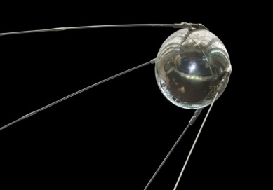

Vào năm 1957 các nhà khoa học chế tạo Liên Xô đã phóng thành công vệ tinh nhân tạo đầu tiên- Sputnik 1.

- Sputnik 1 có cấu tạo khá đơn giản với bằng ứng dụng của khoa học kĩ thuật trước đây. Nó là một quả cầu kim loại bóng loáng với trang bị 4 ăng ten truyền tín hiệu với tần sóng ngắn.

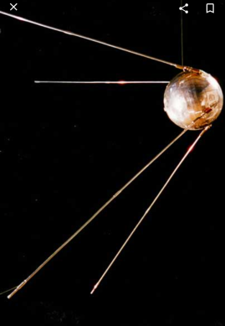Khi Sputnik 1 được phóng vào vũ trụ nó đã phát về những tín hiệu là những tiếng "bíp bíp" đơn giản và nó liên tục truyền về những tính hiệu vô tuyến mà bất kì thiết bị thu phát sóng vô tuyến nghiệp dư nào trên Trái đất cũng có thể bắt được.

Sự ra đời của Sputnik 1 là một bước đi đầu trong kỉ nguyên chinh phục vũ trụ của nhân loại. Không chỉ có vậy nếu xét về giá trị lịch sử thì nó cũng được xem là một "bàn thắng" cho Liên Xô trong thời kì chiến tranh lạnh.

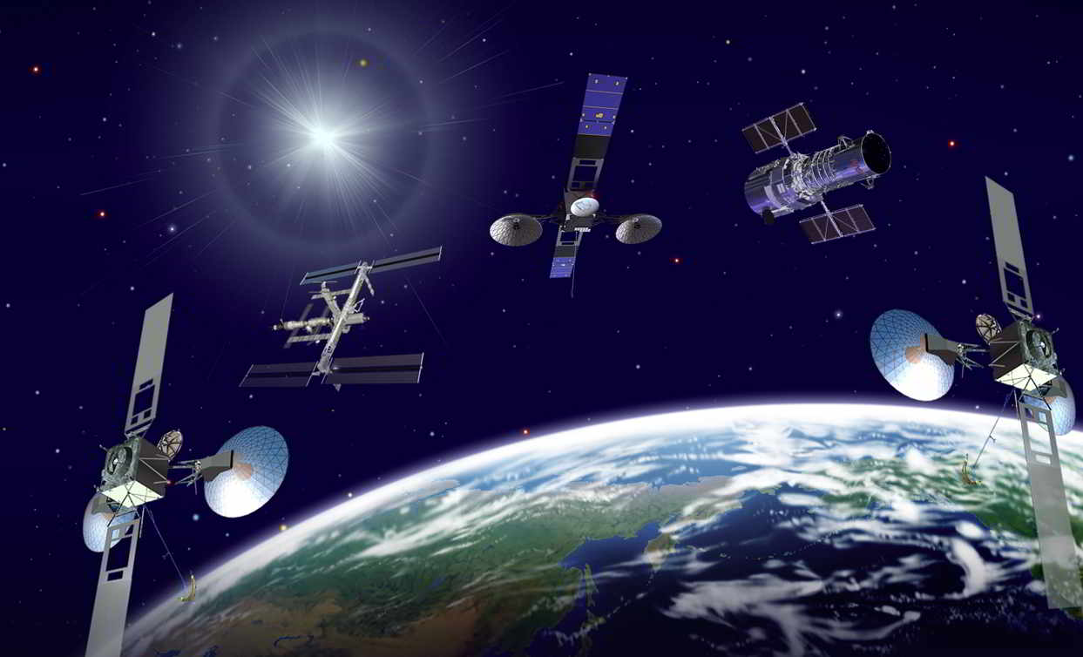

**SỰ PHÁT TRIỂN CỦA VỆ TINH NHÂN TẠO NGÀY NAY**

Sau *65 năm* từ khi *Sputnik 1* ra đời. Đi cùng với sự phát triển không ngừng của khoa học kĩ thuật hiện đại. Các vệ tinh nhân tạo đã được khai thác và nghiên cứu cho rất nhiều mục đích khác nhau và nó đã có những đóng góp to lớn cho nhân loại.

Hiện nay trên Thế giới có khoảng *1.100* vệ tinh đang hoạt động, bao gồm cả vệ tinh của chính phủ và vệ tinh tư nhân. Vệ tinh nhân tạo hiện nay đã và đang được ứng dụng vào rất nhiều khía cạnh của cuộc sống chứ không chỉ phục vụ cho những nghiên cứu khoa học. Tùy vào những ứng dụng của nó mà các vệ tinh nhân tạo sẽ có cấu tạo khác nhau.

***1. Cấu tạo cơn bản của một vệ tinh nhân tạo:***

Trước hết chúng ta cùng nhau tìm hiểu cấu tạo của vệ tinh nhân tạo. Thông thường một vệ tinh nhân tạo đều sẽ có một số bộ phận cơ bản như:

* Bus– đây là khung và cấu trúc của vệ tinh mà tất cả các bộ phận khác được gắn vào.

* Một nguồn điện – hầu hết các vệ tinh đều có các tấm pin mặt trời để tạo ra điện .

* Hệ thống kiểm soát nhiệt – vệ tinh chịu nhiệt độ cực cao do tiếp xúc với Mặt trời. Cần phải có một cách để phản xạ và sắp xếp lại nhiệt.

* Hệ thống máy tính – vệ tinh cần máy tính để kiểm soát cách chúng hoạt động và cũng để giám sát những thứ như độ cao, định hướng và nhiệt độ.

* Hệ thống thông tin liên lạc – tất cả các vệ tinh cần có khả năng gửi và nhận dữ liệu tới các trạm mặt đất trên Trái đất hoặc tới các vệ tinh khác.

* Hệ thống kiểm soát thái độ – đây là hệ thống giữ cho vệ tinh luôn hướng đúng hướng.

* Hệ thống đẩy – động cơ tên lửa trên vệ tinh có thể được sử dụng để giúp đưa vệ tinh vào quỹ đạo chính xác. Khi đã ở trên quỹ đạo, vệ tinh không cần bất kỳ tên lửa nào để giữ cho chúng di chuyển.

***Tuy nhiên rất khó để tìm thấy những tài liệu hay hình ảnh nói về lắp ghép chi tiết của một vệ tinh nhân tạo trên mạng, nên chúng mình sẽ không nói sâu vào phần này.***

***2. Một số thông tin cơ bản về nguyên lý hoạt động của vệ tinh nhân tạo:***

Những vệ tinh nhân tạo và tàu vũ trụ đang bay qua Trái đất đều phải dùng tên lửa đưa chúng vào không gian.

Lý do là vì theo các nhà khoa học, một vật thể phải chuyển động với vận tốc 7.9 km/s thì mới thoát khỏi lực hút của Trái đất, nên điều này đòi hỏi phải cần tới một nguồn năng lượng cực lớn. Vì thế nên chỉ có tên lửa mới có thể đảm nhiệm được việc mang vệ tinh nhân tạo ra ngoài không gian. Loại tên lửa được sử dụng phổ biến là tên lửa nhiều tầng.

Vậy khi đã bay ra ngoài vũ trụ để được đến đúng quỹ đạo của nó các vệ tinh sẽ phải đảm bảo một độ cao nhất định.

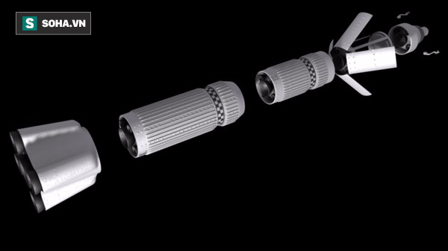

Những vệ tinh nhân tạo với nhiệm vụ khác nhau sẽ có những độ cao khác nhau. Thông thường có ba quỹ đạo chung:

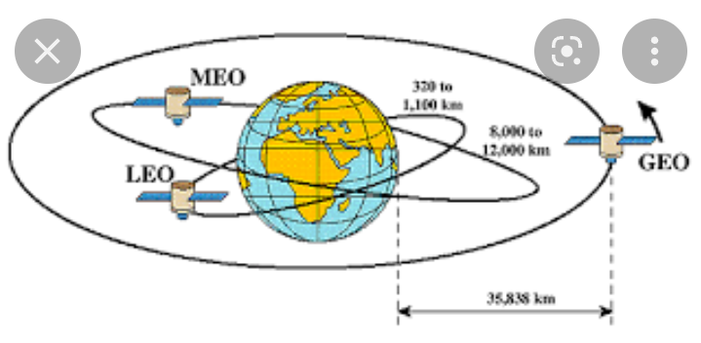

Quỹ đạo Trái đất thấp (LEO) – từ 200 đến 2.000 km.

Quỹ đạo Trái đất Trung bình (MEO) – hầu hết các vệ tinh MEO đều ở độ cao 20.000 km và thời gian cho một quỹ đạo là 12 giờ.

Quỹ đạo địa tĩnh (GEO) – 36.000 km trên Trái đất. Thời gian cho một quỹ đạo là 24 giờ. Quỹ đạo này thường được áp dụng cho những vệ tinh theo dõi thời tiết

**CÁC LOẠI VỆ TINH NHÂN TẠO**

**VÀ ỨNG DỤNG.**

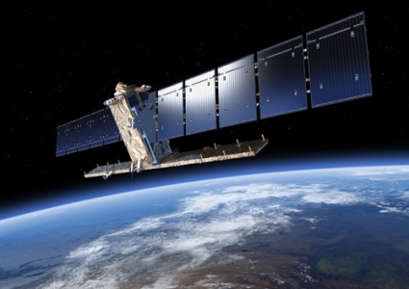 Về phân loại, một vệ tinh nhân tạo được phân loại dựa trên những ứng dụng, mục đích sử dụng của nó. Có các loại vệ tinh nhân tạo chuyên dụng như:

° Vệ tinh định vị

° Vệ tinh thông tin liên lạc

° Quỹ đạo vệ tinh thời tiết

° Vệ tinh theo dõi thời tiết

° Vệ tinh quan sát Trái đất

Vệ tinh nhân tạo quan sát Trái Đất

° Vệ tinh thiên văn

Về ứng dụng, Các vệ tinh quay quanh Trái Đất để thu thập hình ảnh, tín hiệu vô tuyến và nhiều loại dữ liệu khác. Chúng ta sẽ tìm hiểu những ứng dụng gần gũi nhất với cuộc sống.

• Vệ tinh định vị

Các GPS (hệ thống định vị toàn cầu) được tạo thành từ 24 vệ tinh mà quỹ đạo ở độ cao 20.000 km so với bề mặt Trái đất.

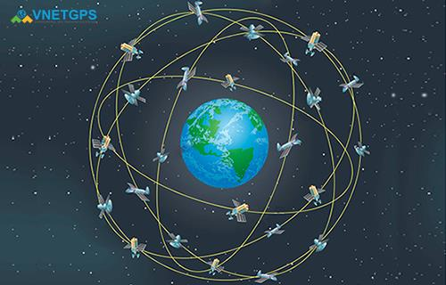Hệ thống định vị GPS có thể giúp chúng ta tìm kiếm, cứu nạn trên những khu vực khó tiếp cận như trên biển, trên rừng, trong hoang mạc.

• Vệ tinh thông tin liên lạc

Được sử dụng cho truyền hình, điện thoại hoặc internet truyền đi.

Có thể chúng ta đều không quan tâm tới, nhưng thật sự phần lớn những vận hành về của thiết bị công nghệ đều được điều phối bởi những vệ tinh thông tin liên lạc.

• Vệ tinh theo dõi thời tiết

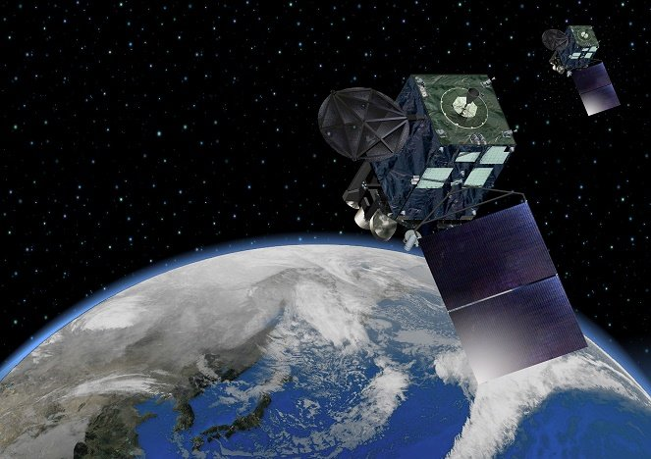Chúng được sử dụng để hình ảnh các đám mây và đo nhiệt độ và lượng mưa. Cả quỹ đạo địa tĩnh và quỹ đạo thấp của Trái đất đều được sử dụng tùy thuộc vào loại vệ tinh thời tiết. Vệ tinh thời tiết được sử dụng để giúp dự báo thời tiết chính xác hơn.

Vệ tinh nhân tạo theo dỗi thời tiết của Nhật

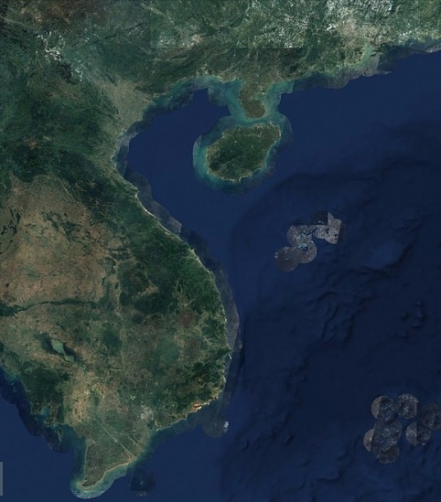

• Những bản đồ địa lý mà chúng ta thường nhìn thấy cũng là những ảnh chụp từ vệ tinh.

• Đặc biệt là trong lĩnh vực quân sự.

Ví dụ là cuộc xung đột của Liên Bang Nga với Ukraine. Các chuyên gia từ lâu đã thừa nhận rằng hình ảnh vệ tinh rất hữu ích trong bối cảnh xảy ra xung đột, cuộc chiến ở Ukraine cho thấy dữ liệu vệ tinh có thể tạo nên sự khác biệt mang tính quyết định khi nó cung cấp thông tin cho cả việc lên kế hoạch quân sự cũng như cái nhìn công khai về một cuộc chiến.

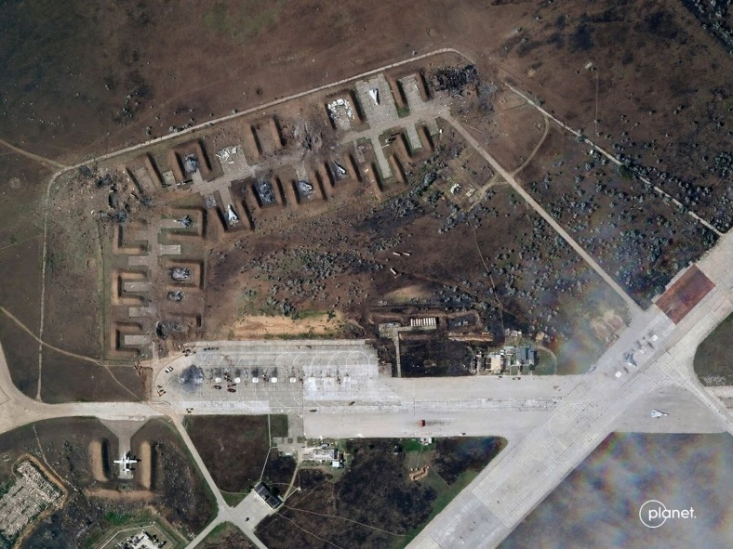

Ảnh vệ tinh do Planet Labs cung cấp nó đã tiết lộ những tín hiệu có lợi cho Ukraine và sự tổn thất của Nga sau vụ nổ ở Căn cứ Không quân Saky ở Crimea ngày 9/8.

**VỆ TINH NHÂN TẠO VIỆT NAM**

Việt Nam đã nghiên cứu lĩnh vực khoa học và công nghệ vũ trụ từ những năm 1980 nhưng từ năm 2006, thực hiện Chiến lược nghiên cứu và ứng dụng công nghệ vũ trụ đến 2020, các nghiên cứu làm chủ công nghệ vũ trụ, đặc biệt là công nghệ vệ tinh được phát triển mạnh.

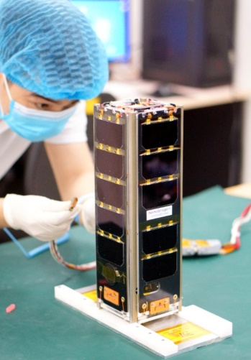

Đến nay, Việt Nam đã sở hữu 6 vệ tinh, trong đó có 3 vệ tinh do Trung tâm Vũ trụ Việt Nam (Viện Hàn lâm Khoa học và Công nghệ Việt Nam) chế tạo, quản lý và vận hành.

Gần đây nhất, chúng ta có Vệ tinh NanoDragon được phóng thử ở nước Nhật vào cuối năm 2021. NanoDragon là vệ tinh đầu tiên được phát triển, thiết kế, chế tạo và tích hợp trong nước.

**TỔNG KẾT**

Vệ tinh nhân tạo đã có những đóng góp lớn cho nhiều lĩnh vực trong cuộc sống của nhân loại. Cùng với những tiện ích và cơ hội phát triển của nó, trong tương lai tới các vệ tinh nhân tạo trên toàn thế giới sẽ có nhiều bước tiến mới.

🕮🕮🕮